KT 노동조합은 제15대 집행부 공약 이행 추진 및 2025년 단체교섭 승리를 위해 4월 14일(월)부터 오는 18일(금)까지 단체교섭 2차 전담반을 재가동한다.

이번 전담반은 핵심공약 실천에 대한 논의와 교섭위원들의 역량강화를 위해 시행되며 올해 두번째로 실시되는 것이다. 또한, 세부적으로 조합원의 근로조건 개선을 바탕으로 한 안건 발굴에 심혈을 기울이고 안건별 핵심 key-word 작성에 전념할 것이다.

또한, 교섭위원들의 역량향상에도 주력할 것이다. 4박 5일간 단체교섭 방향성 확립 및 주요 안건별 토론과 회의를 통해 교섭위원들의 발표력을 향상시키며 교섭에 대한 준비를 빈틈없이 할 예정이다.

정부는 국민들이 투표에 편하게 참여할 수 있도록 제 21대 대통령 선거일인 6.3(화)을 임시 공휴일로 지정하였습니다. 이에 따라 아래 사항에 대해 협조하여 주시기 바랍니다.

- 아 래 –

휴일 지정일 : 2025.6.3(화)
부서별 협조사항
고객서비스 및 부서별 현안 추진에 차질이 없도록 조치
- 6.3(화) 해당일은 유급휴일로 실제근무 시 휴일근무수당 지급
- 교대근무자 및 현장근무자 근무표 사전 조정
개인별 연차휴가 사용 희망일 변경신청 및
복무권자 승인
복무시스템 반영된 6.3(화) 연차휴가 일괄
취소처리 예정
개인별 사전 입력된 유연근무 일정 변경신청 및 복무권자 승인
이상 안내문을 잘 숙지하시어 고객서비스 제공 및 근무에 착오 없으시길 바랍니다.
2025년 단체교섭 2차 전담반 운영
단체교섭 주요 안건 발굴 및 핵심 공약 이행에 집중
[제15 - 143호]
2025년 4월 14일(월)

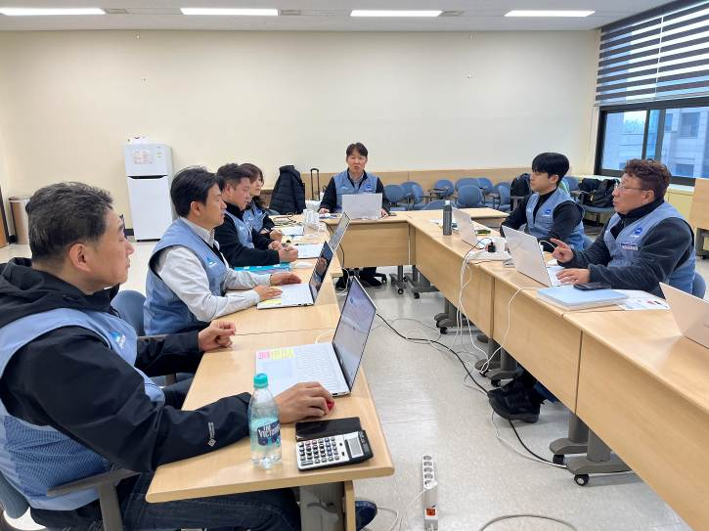
임시공휴일 (6.3) 지정에 따른 회사 휴일 지정

